Manual de usuario

Indice

a. Pasos para el uso del programa

1. Pantalla Inicial…………………………………………………………………… 2
2. Luego de introducir la cadena………………………………………………… 2

b. Errores

1. Carácter inválido……………………………………………………………..… 3
2. Cadena vacía…………………………………………………………………… 3

c. Salir del programa…………………………………………………………………… 4

a. Pasos para el uso del programa

a.1. Pantalla inicial

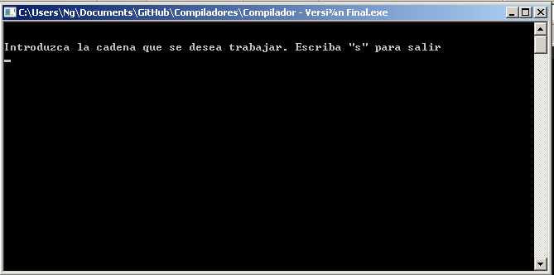

- Aquí se introduce la cadena que se quiere compilar y luego presione enter.

- Si deseamos salir del programa, escribimos “s” sin las comillas.

a.2. Luego de introducir la cadena y presionar enter

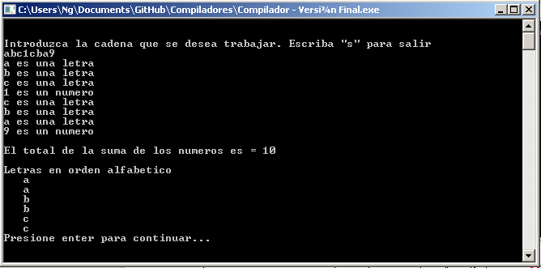

- El programa analiza lo que se introdujo y nos muestra si es una letra o un número.

- Luego al ver que no hay errores procede a ordenar las letras y sumar los números.

- Al final presionamos enter para continuar.

b. Errores

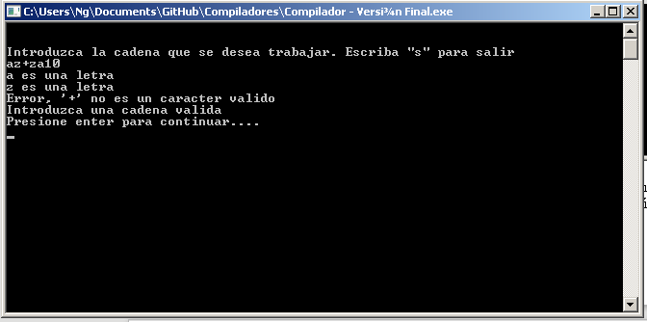b.1. Cuando se introduce un carácter que no se reconoce

- El programa nos muestra un error diciendo que, en este caso, ‘+’, no es un carácter válido y nos pide introducir una cadena válida.

- Luego presionamos enter para continuar.

b.2. Cadena vacía

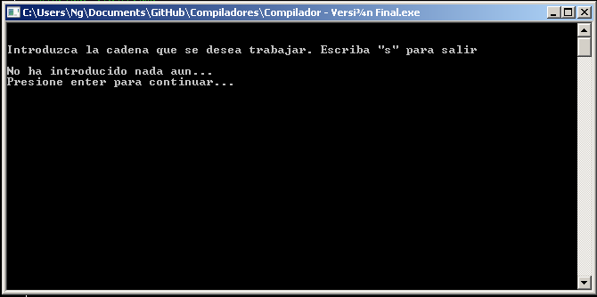- Si no se introduce nada y se presiona enter, el programa nos dice que no se ha introducido nada aún.

- Presionamos enter para continuar.

c. Salir del programa

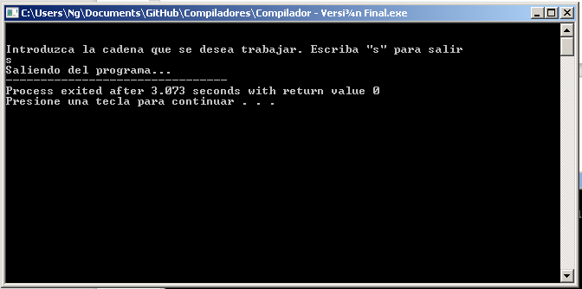

- Escribimos “s” sin las comillas y presionamos enter.

- Luego presionamos cualquier tecla para salir.